Использование моделирующих ситуаций для реализации процесса эмоционального воспитания и развития эмоционального интеллекта

Тема «Мир английской литературы: описание персонажа»

Автор: Мурлина Т.Д.,
Учитель английского языка

Санкт-Петербург, 2022
Введение

Современный мир, наполненный различными достижениями техносферы, таит в себе множество опасностей для детей. Высокий ритм жизни, требующий от них постоянного решения множества задач, часто приводит к развитию клипового мышления, основанного на фрагментарном восприятии коротких отрывков действительности в виде ярких образов и повышенном доверии к визуальной информации. Этот вид мышления не только постепенно вытесняет критическое мышление, но и снижает уровень эмоционального интеллекта, поскольку не требует постоянной регуляции эмоциональной сферы. Отсюда возникает проблема: современные дети и подростки не умеют различать и понимать эмоции других людей, им сложно управлять собственными эмоциональными состояниями и тем более, эмоциями партнёров по общению. Эмоциональное управление влияет на формирование социальных навыков и развитие коммуникативных компетенций, в том числе и в области иностранного языка. Овладение подобными навыками и компетенциями жизненно необходимо и делает проблему развития эмоционального интеллекта и воспитания особенно актуальной на сегодняшний день.
Применение игрового моделирования в учебном процессе позволяет имитировать конкретную ситуацию, когда предстоит найти правильное решение, соответствующее реальным обстоятельствам.
Разработанная и представленная технология позволяет создать для учащихся условия, в которых у них появляется возможность не только усвоить предлагаемый учебный материал, но и получить свой собственный, эмоционально окрашенный опыт. Кроме того, учащиеся получают уникальную возможность увидеть реакцию других участников общения и оценить собственные действия в процессе проведения этапа рефлексии.
Таким образом, целью описанной технологии является создание условий для реализации процесса эмоционального воспитания посредством моделирующих ситуаций.

План урока
Класс | 7
Тема урока | Монологическая речь: описание персонажа
Цель урока | Формирование монологических навыков учащихся на основе опоры
Задачи урока | - Повторение лексики на теме «Одежда» и места в городе.  - Повторение предлогов места.  - Совершенствование навыков аудирования.
Тип урока | Урок обобщения и систематизации знаний
Формы и методы работы на уроке | Метод проектов  Формы работы:  - Фронтальная работа  - Групповая работа  - Индивидуальная работа
Образовательные ресурсы | - Презентация PowerPoint  - Видео-ролик  - Раздаточный материал

Этап | Цель | Деятельность учителя | Деятельность учащихся
Организационный момент | Подготовка учащихся к работе на уроке | Учитель приветствует учащихся.  Создает настрой.  Good afternoon, dear students! I’m glad to see you.  As you remember, we’ve read with you an interesting story by O.Henry about a poor man Soapy. And today I want us not only to give characteristics of this man but even to solve some problems. | Учащиеся приветствуют учителя.  Разделяются по группам.  Good afternoon! We are glad to see you!
Введение в проблему | Создание проблемной ситуации для развития критического мышления и дальнейшего обсуждения | Учитель предлагает учащимся просмотреть небольшое видео-обращение президента компании по спонсированию социальных проектов.  To tell you the truth, I have received a very interesting offer. A director of one company wants to share his offer with you. Let’s see what he wants.  So what does he want us to do?  Right you are! But can we do it now? And how can we do it? Do we know what to speak about?  OK. We need a plan.  Do we know how to speak about such people?  Учитель просит учащихся ознакомиться с планом ответа, заготовки лежат на парках в каждой группе.  You've mentioned that we can't make this small project without a plan. So look at the pattern that you have at your desks. What do we have here?  Exactly! So what questions must we answer?  Very good! So we must discuss with you all these questions.  But how can we understand that we are ready to present our project? Look at the plan. The lines between our steps of the plan are in dots. Let’s evaluate our progress. If you think that you’ve made everything correct you draw a fat and bright line, if not the line is smaller.  Учитель сопровождает объяснение показом. | Учащиеся смотрят видео и пытаются определить основную проблему урока.  Отвечают на вопросы учителя.  He wants us to make a project, to characterize a person.  No, we don’t know the plan.  No, we don’t. We must recollect the words.  Учащиеся смотрят на план и отвечают на вопросы учителя.  We have got some questions that we must answer.  Where does he live?  What does his clothes look like?  How does he feel?  What can be the reasons for it?  How can we solve the problem?  Ok.
Формируемые УУД
Познавательная:
- Делают предположение о теме урока.
- Определяют поле «незнания».
- Выделяют необходимую информацию.
- Формируют цель урока.
Коммуникативная:
- Определяются со своей точкой зрения.
- Воспринимают информацию на слух.
Регулятивная:
- Осуществляют целеполагание.
- Планируют алгоритм деятельности.
Осмысливают значимость предполагаемого материала.
Выполнение упражнений  (подготовка к монологу) | Активизация лексических и грамматических навыков для подготовки в созданию монологического высказывания | Упражнение 1  Учитель предлагает начать работу над проектом.  Let's start working on our project? Where can homeless people live?  Look at the pictures and match them with the words. You have 30 seconds to do it.  One person will do it on the whiteboard.  Рефлексия  Учитель просит ребят сравнить свои ответы с теми, что представлены на доске. А потом предлагает учащимся заполнить первый пункт плана оценить свою работ – нарисовать стрелочку определенной толщины.  Look at the whiteboard! Do you have the same answers?  We’ve covered the first step of our project! Please complete the first part of the project and draw the line to the second step now. | Учащиеся выполняют задание на распечатках.  Один человек выполняют сразу на доске.  Ученики оценивают выполненное на доске упражнение, а потом заполняют схему и оценивают свою работу.  Yes!
 |  | Упражнение 2  Учитель предлагает учащимся продолжить работу над проектом и перейти к решению следующего шага.  Good job! But we must go on to make our project successful! So what’s the next question in our plan?  Right you are!  Please look at these two pictures! Rich and successful people usually wear new and bright clothes, each item of clothes is in good condition. But what clothes do poor people wear?  Match the words with the correct item of clothes!  Let’s see what we have with you. Look at the whiteboard! Do you have the same answers?  Good job!  Рефлексия  So now we can complete the second step of the project and draw the line to the next point! Please do it. | Учащиеся отвечают на вопрос учителя  What does his clothes look like?  Учащиеся подписывают элементы одежды, используя данные слова.  Учащиеся заполняют второй блок схемы и выбирают выриант стрелки к следующему блоку.
 |  | Упражнение 3  Учитель задает учащимся ситуацию, а учащиеся, тем самым, отвечают на следующий вопрос плана.  And now imagine that you all are wearing now broken shoes and old hats.  How can you explain your broken shoes?  Why are you wearing such clothes?  How do you feel?  На доске есть подсказка с вариантом ответа: I feel _____________ when I wear broken shoes.  Рефлексия  Учитель показывает учащимся, что сейчас мы знаем, какие эмоции такие люди могут испытывать, и предлагает учащимся заполнить следующий блок схемы.  No we know what feelings can such people have. Please let’s complete the next step of our scheme. Write the words that are suitable according to your opinion.  Don’t forget to draw the line to the next step. | Учащиеся слушают ситуацию, которую им дает учитель и отвечают на его вопросы.  Учащиеся заполняют блок №3 схемы для рассказа и оценивают свой прогресс.
 |  | Задание 4  Учитель предлагает учащимся послушать рассказы нескольких людей, которые рассказывают о причинах, которые привели к тому, что они остались без дома.  Your progress is great. But to complete our project we should understand the reasons for such a difficult situation. The company that has made us on offer to present a project has sent us several interviews with such people. So let’s listen to them and try to find out the reasons.  At the bottom of the page you have got a table that you are to fill.  Учитель предлагает учащимся обсудить в группах свои варианты, кто что записал.  Don’t forget that you work in groups on your project, that’s why you have 30 seconds to discuss what you’ve written in the table.  На доске появляются варианты ответа и таблица для проверки.  Let’s see what you have written down.  What was the reason for the 1st speaker?  What was the reason for the 2nd speaker?  For the 3rd?  For the 4th?  Рефлексия  Учитель просит ребят заполнить информацию в плане для проекта, выбрав основную причину для потери работы.  Now we know with you some of the reasons that can lead to such situation. What can be the main reason according to your opinion? Write your answer in the necessary box and don’t forget to draw the line to the next step. | Учащиеся готовятся прослушать интервью 4 человек, в которых будут названы возможные причины для того, чтобы остаться без дома.  Во время 2-го прослушивания учащиеся заполняют таблицу.  Учащиеся обсуждают в группах свои варианты.  Учащиеся представляют свои варианты, отвечают на вопросы учителя.  He doesn’t want to work and change anything.  She spent money on clothes.  He trusted his friend.  The plant was closed and couldn’t find new job.  Учащиеся выбирают основную причину и записывают ее в схему и оценивают свой прогресс.
 |  | Задание 5  Учитель предлагает учащимся ситуацию, в которой учащиеся должны предложить возможные пути решения.  Just imagine that a homeless person comes to you and tells you that he doesn’t have a job and a house. But he is ready to change it and asks for help.  How can you help him?  Discuss it in your group and give him a piece of advice.  Present us your solutions  Рефлексия  Учитель указывает, что варианты решений были абсолютно разные и предлагает выбрать наиболее действенный вариант и вписать его в схему.  All your solutions are very good, but now choose please the most interesting and working variant or variants and write them in the diagram.  Now we can go to the next step of the project. | Учащиеся читают ситуацию и в группах обсуждают варианты решения проблемы.  Представление в роли диалога (учитель подсказывает о врея подготовки).  Есть шляпы и перчатки (один играет бедного)  Учащиеся выбирают наиболее действенный вариант и вписывают его в схему.
Формируемые УУД
Личностные:
- Направленно-этическая ориентация через оценивание усваемого содержания.
Регулятивные:
- Контроль в форме сличения способа действия и его результата с заданным эталоном.
Познавательные:
- Осознанное и произвольное построение речевого высказывания.
- Установление причинно-следственных связей.
Коммуникативные:
- Быстро и правильно ориентироваться в условиях общения.
Излагать свои мысли с достаточной полнотой.
Монологическое высказывание  (продуктивное задание) | Создание монологическое высказывания на основе плана | Учитель дает учащимся время на подготовку монологического высказывания. Начальник компании готов слушать подготовленные проекты, однако ему тоже нужно буквально несколько минут на подготовку.  При этом начальник просит всех участников «тендера» оценивать своих оппонентов, все ли пункты плана были упомянуты.  As we know tastes differ and all people have different opinions. But we can’t forget about our project. The director of the company is here and he has something to tell you.  So you have 2,5 minutes to discuss your ideas in groups and then you will present your projects to the director.  Учитель напоминает учащимся, что они должны оценивать выступления других групп.  Don’t forget that the director asked you to listen to you opponents very careful and fill in the tables. You’ll discuss it in groups and then give your mark.  Бос прощается с нами, благодарит всех участников за проекты и обещает подумать над своим решением. Только ему надо почитать его. | Учащиеся в группах обсуждают, как они будут представлять свой проект.  Учащиеся обсуждают в группах свои варианты.  Во время прослушивания учащиеся заполняют таблицы и оценивают другие группы.
Формируемые УУД
Личностные:
- Мотивация к общению на иностранном языке.
- Оценивание усваемого содержания.
Регулятивные:
- Саморегуляция как способность к волевому усилию.
Познавательные:
- Осознанное и произвольное построение речевого высказывания.
- Самостоятельное создание способов построения диалога.
Коммуникативные:
- Планирование учебного сотрудничества со сверстниками.
Умение определять функции участников взаимодействия.
Домашнее задание | Объяснить особенности выполнение домашнего задания | Учитель направляет учащихся, чтобы они сами сформулировали свое домашнее задание.  You worked great and I really liked your projects! But the director wants to read them, so what must you do at home? | Учащиеся формулируют домашнее задание  We must write it.
Рефлексия | Оценить работу учащихся на уроке | Учитель задает последний вопрос для рефлексии.  Right you are! We have discussed everything, so at home you must just write it and I will send to the director of the company.  However, if you see we have one last step of the plan.  Has anything changed in your opinion towards homeless people?  Is this topic important to you and our society?  Have you learned anything new? | Учащиеся отвечают на вопросы учителя, чтобы заполнить последний блок диаграммы.
Формируемые УУД
Личностные:
- Мотивация к общению на иностранном языке.
- Оценивание усваемого содержания.
Регулятивные:
- Саморегуляция как способность к волевому усилию.
Познавательные:
- Осознанное и произвольное построение речевого высказывания.
- Самостоятельное создание способов построения диалога.
Коммуникативные:
- Планирование учебного сотрудничества со сверстниками.
Умение определять функции участников взаимодействия.
Заключение |  | Учитель благодарит учащихся за работу на уроке.  You worked great today! Thank you very much for your great and interesting ideas and for your answers and work!  Thank you!  Good bye! | Учащиеся прощаются с учителем.

Выводы
Особое внимание при использовании данной методики уделяется развитию личностных УУД, на которые направлены упражнения на моделирование ситуаций. Они способствуют развитию таких личностных УУД, как освоение социальных норм и правил поведения, умение оценивать поступки в соответствии с определенной ситуацией, воспитание уважительного отношения к разным людям.
В рамках апробации созданной методики на протяжении 7 месяцев уже можно заметить следующие результаты:
- Учащиеся демонстрируют более высокие навыки в говорении (монологические высказывания лучше структурированы и логично выстроены, в диалогических высказываниях увеличилась скорость реакции).
- Учащиеся демонстрируют более высокий уровень проявления эмпатии и сочувствия к другим (стараются не перебивать друг друга, задумываются перед ответом, не сразу начинают говорить, подбирают фразы, соответствующие ситуации общения).
- Учащиеся более четко и явно демонстрируют свои эмоции в зависимости от ситуаций (проявляют более высокие навыки понимания, когда и каким образом нужно демонстрировать положительные и отрицательные эмоции).
- Учащиеся не боятся высказывать свое мнение, делиться своими идеями.
- Атмосфера на уроках стала более благоприятной и спокойной, так как учащиеся стали лучше выражать как положительные, так и отрицательные эмоции.
- На уроках ученики демонстрируют хорошие навыки работы в команде.
Для подведения предварительных итогов была проведена диагностика, результаты которой представлены ниже в виде диаграмм. Оценивание по 5-бальной шкале проводили сами учащиеся, которые пытались оценить свои успехи и прогресс по нескольким критериям.
В качестве критериев для оценивания навыков говорения были выделены следующие параметры:
- Логичность использования грамматических и лексических конструкций.
- Структура построения высказывания.
- Скорость высказывания.
- Скорость реакции (для построения диалогического высказывания).
Для оценивания прогресса в уровне эмоционального воспитания учащимся были предложены следующие параметры:
- Проявление вежливости.
- Корректность реакции.
- Корректность использованных структур.
- Количество негативной лексики.

Таким образом, используя моделирующие ситуации на различных этапах урока, я даю учащимся возможность не только показать свои знания и умения, но и проявить свои личностные качества, что способствует развитию личностных универсальных учебных действий. Ученики получают шанс не только получить новые знания, но и научиться лучше понимать окружающих их людей, управлять своими эмоциями. Полноценное образование в современном мире невозможно построить, учитывая только когнитвную сферу. Эмоциональное воспитание – неотъемлемая часть процесса работы учителя, которая может быть эффективно реализована посредством использования моделирующих игр.

Список использованной литературы
- Апресян, Р. Г. Концепция социально-эмоционального обучения и
задачи морального воспитания / Р. Г. Апресян. – Текст: непосредственный // Вопросы психологии. – 2019. – No 1. – С. 29-39.
- Боброва, И. А. Особенности развития эмоциональной креативности
в подростковом возрасте / И. А. Боброва, О. В. Чурсинова. – Текст : электронный // Международный журнал гуманитарных и естественных наук. – 2018. – No 6-1.
- Звонова, Е. Е. Воспитание эмоций в педагогике В. А. Сухомлинского / Е. Е. Звонова. – Текст: непосредственный // Психология обучения. – 2018. – No 1. – С. 76-81.

Приложение 1
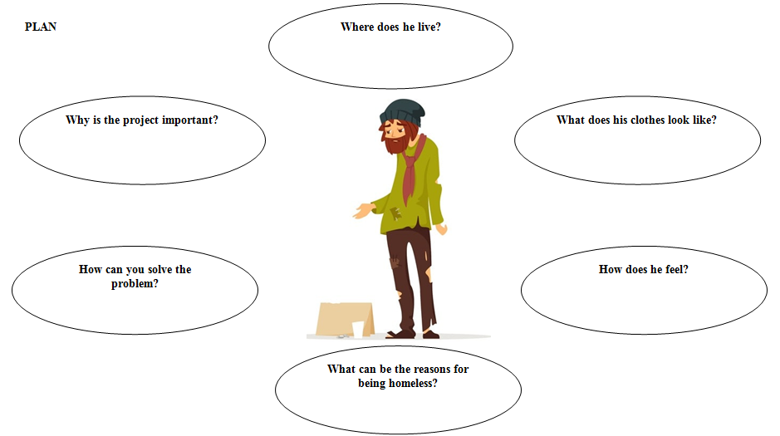
Рис.1 План для работы и составления монолога

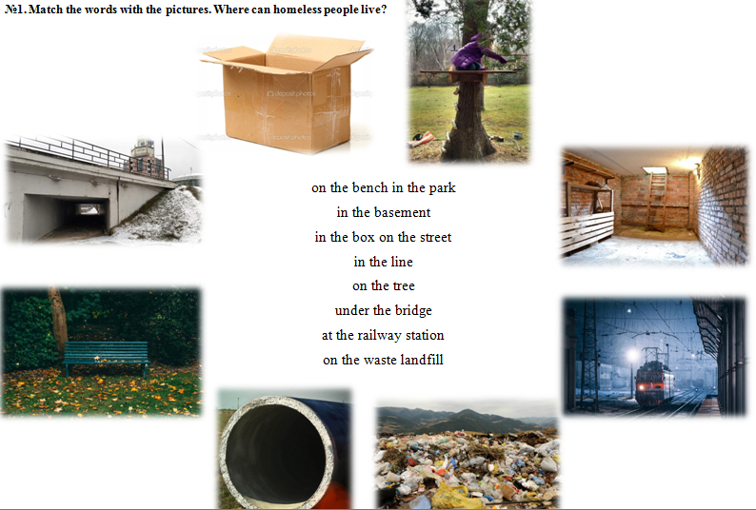
Рис.2 Задание 1
Приложение 2
- Ссылка на видео-ролик:
https://drive.google.com/file/d/1reQmP5XpwXvwerButMbKKWEW9Xt37ZNJ/view?usp=sharing
- Ссылка для презентации:
https://drive.google.com/file/d/1NDWoI8b2_A_8errQ-Mb_omCzdhfZoUW4/view?usp=sharing

